粽情迎端午 慰问暖人心

浓浓端午情，片片粽叶香。一年一度的中华传统节日——端午即将到来，为弘扬尊老、爱老、敬老、助老的中华民族的传统美德，6月21日，河日木特村党支部联合霍林西山香党支部开展“粽情迎端午 慰问暖人心”的活动，为辖区内独居老人、困难群众送上粽子，让他们提前感受到节日的温暖。

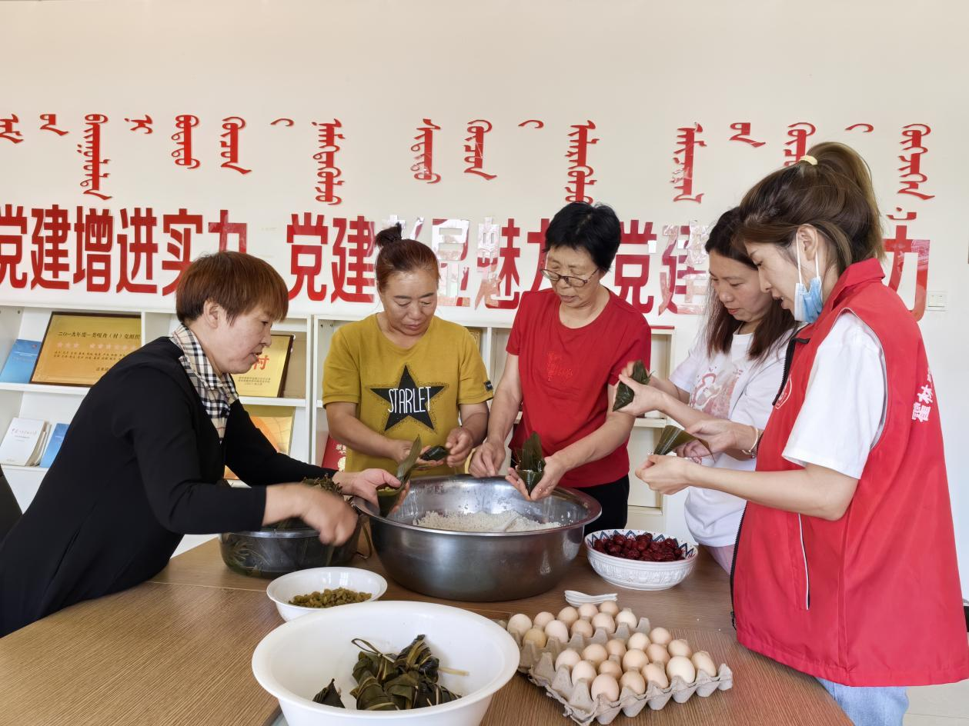

图为志愿者认真包粽子

端午节吃粽子的习俗由来已久，一大早河日木特村的志愿者们就开始准备包粽子，小小的粽子，承载着对老人的关爱与祝福。

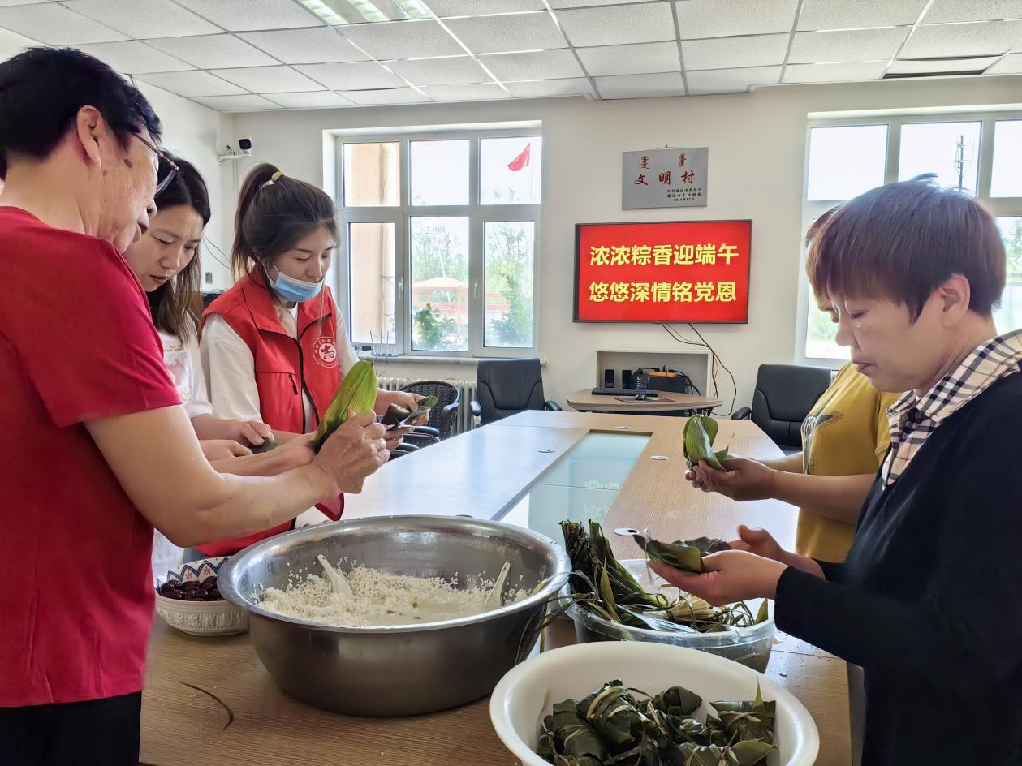

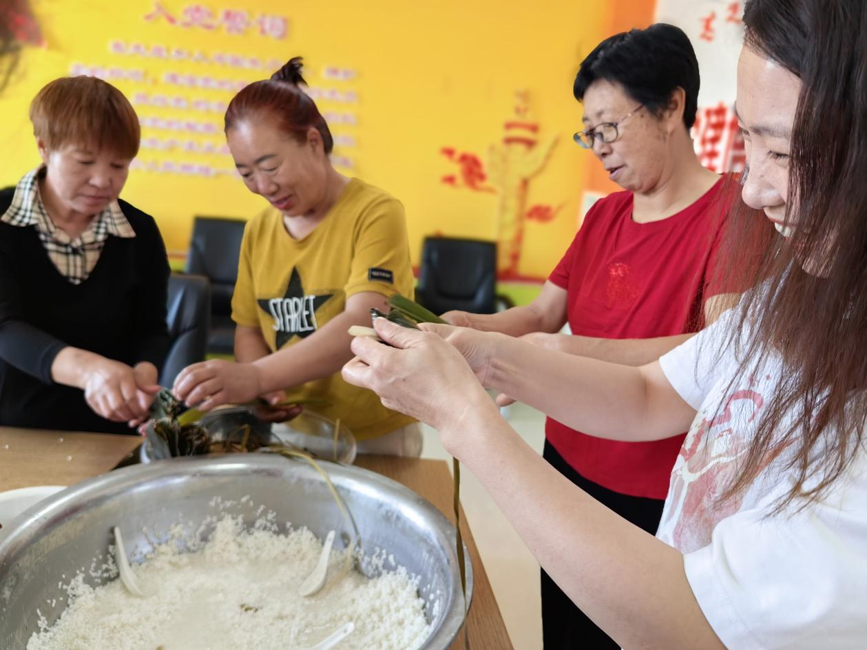

图为志愿者们认真包粽子

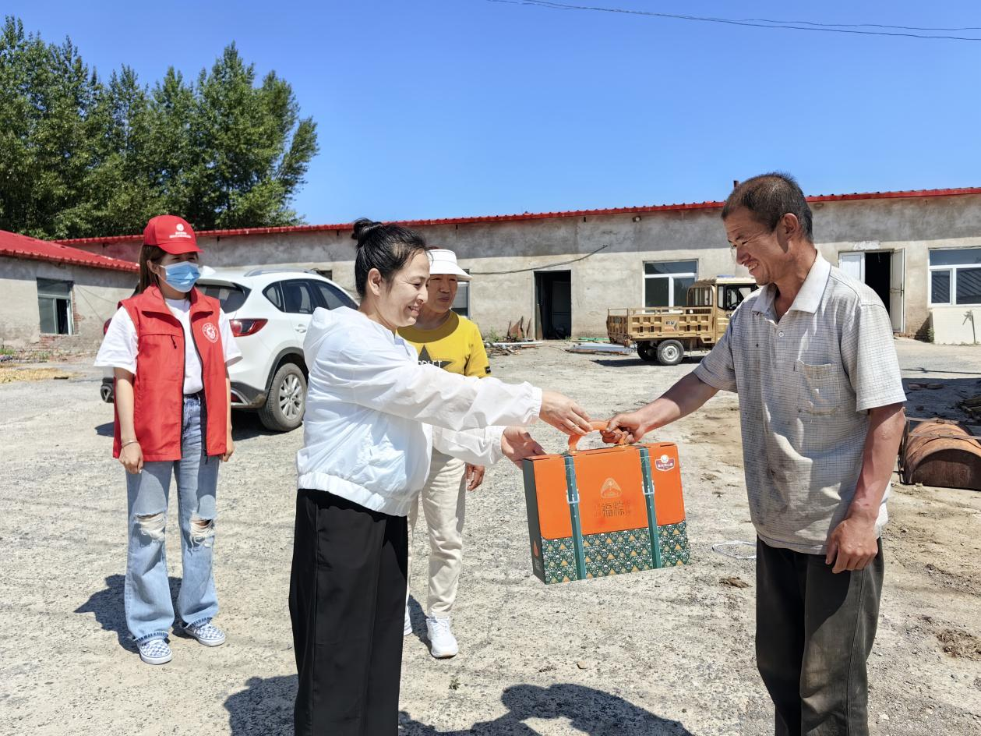

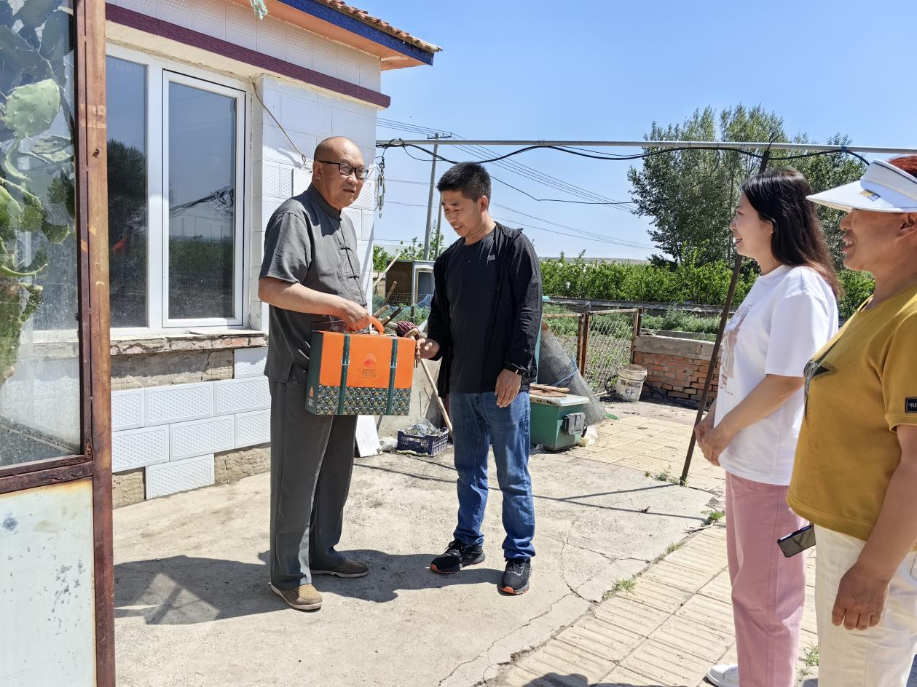

图为西山乡为老人赠送精美礼盒粽子

当志愿者将打包好的粽子送到老人的手中，老人脸上流露出了幸福的笑容，“你们每天工作这么忙，还想着我们，给我们送粽子，真的非常感谢你们。”

此次活动，不仅让大家切实地感知端午佳节氛围，更有力地促进邻里团结和谐，加强了志愿者与群众、干部和群众、群众和群众之间的联系，营造了干群一家亲的浓厚氛围。

河日木特村委会

2023年6月21日

吕晓娜